Hola chicos de 2º grado:
Los instrumentos musicales y los niños son una combinación divertida, simpática, alegre, pero sobre todo explosiva.

Con la ayuda de algún mayor en casa vamos a reciclar material y aremos un hermoso instrumento.

Se llaman cotidiafonos hay muchas ideas para hacer de todos las familias de los instrumentos
Los que se soplan
Los que se golpean
Los que tiene cuerdas

Vos fabrica el que te guste con el material que tengan en casa y vamos a cantar esta linda canción

https://www.youtube.com/watch?v=J6BDbY3WOww

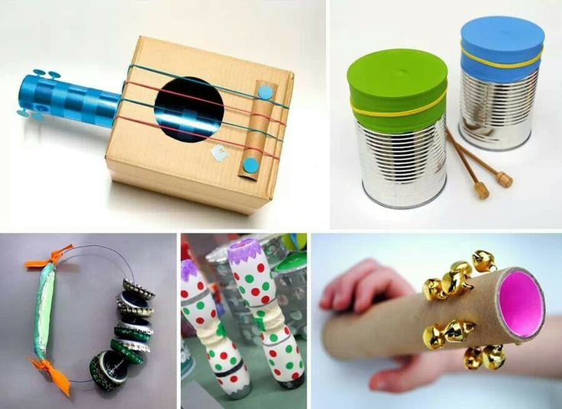
Tenes que mandarme un videíto cantando la canción o una foto del instrumento que fabricaste.

